Mapa I: Las principales carreteras de la ciudad de El Alto
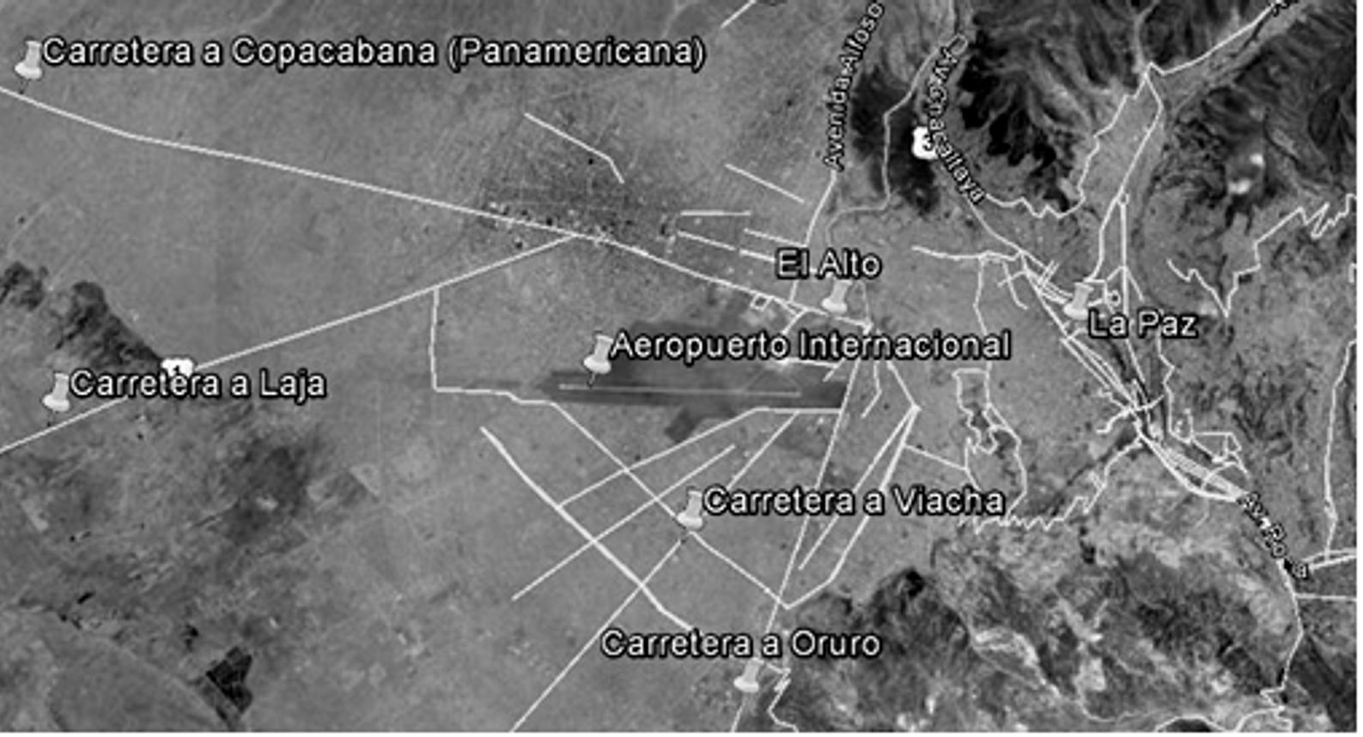
Fuente: Elaboración propia

Mapa II: La localización de los barrios alteños El Porvenir y 16 de Julio
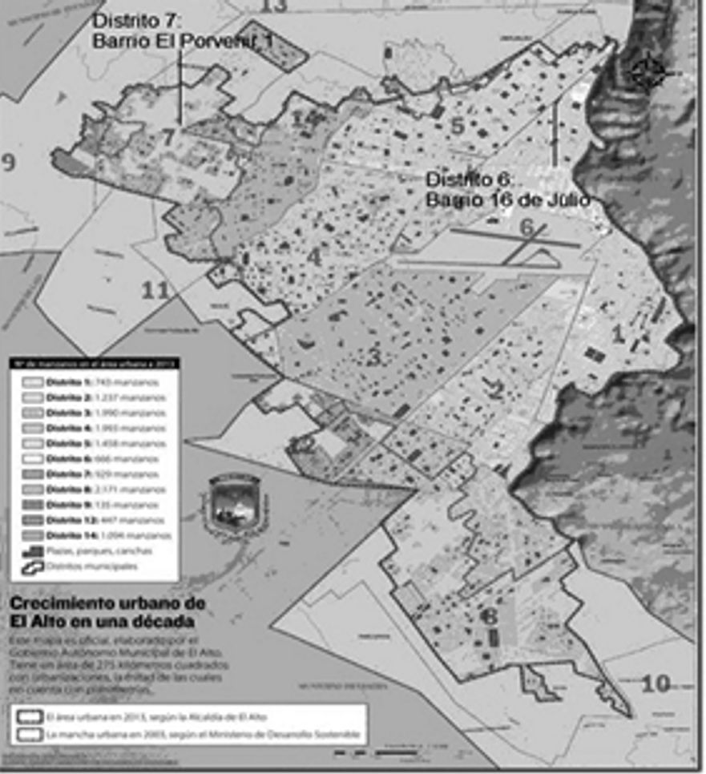
Fuente: Gobierno Autónomo Municipal de El Alto. Año 2013

Cuadro 1: Tipología de vivienda. Total de hogares de los barrios El Porvenir y 16 de Julio. Año 2012. En porcentajes.
Tipo de vivienda | Nombre del Barrio
Tipo de vivienda | El Porvenir | 16 de Julio
Vivienda precaria | 100 | 58
Vivienda no precaria | 0 | 42
Total | 100(50) | 100 (50)
Fuente: Elaboración propia según Encuesta realizada en el año 2012

Cuadro 2: Ocupación principal de los jefes de hogar activos. Total de hogares de los barrios El Porvenir y 16 de Julio. Año 2012. En porcentajes.
Nombre del Barrio | ¿Cuál es la ocupación principal del jefe de hogar? |  |  |  |  | Total
Nombre del Barrio | Obrero o Empleado | Trabajador por cuenta propia con empleados a su cargo (Patrones pequeños) | Trabajador por cuenta propia sin empleados a su cargo | Empleada doméstica | Ns/Nc | Total
El Porvenir | 42 | 6 | 48 | 0 | 4 | 100(50)
16 de Julio | 28,9 | 11,1 | 37,8 | 6,7 | 15,5 | 100(45)
Fuente: Elaboración propia según la Encuesta realizada en el año 2012.

Cuadro 3: Tipo de inserción en el mercado laboral de los jefes de hogar (activos). Total de hogares de los barrios El Porvenir y 16 de Julio. Año 2012. En porcentajes.
Nombre del Barrio | Tipo de inserción en el mercado laboral
Nombre del Barrio | Informal | Formal | Total
El Porvenir | 93,8 | 6,2 | 100 (48)
16 de Julio | 97,7 | 2,3 | 100 (44)
Fuente: Elaboración propia según Encuesta realizada en el año 2012.

Cuadro 4: Calidad de la ocupación de los jefes de hogar (activos). Total de hogares de El Porvenir y 16 de Julio. Año 2012. En porcentajes.
Nombre del Barrio | Calidad de la Ocupación |  | Total
Nombre del Barrio | Permanente | Temporario | Total
El Porvenir | 45,8 | 54,2 | 100(48)
16 de Julio | 57,5 | 42,5 | 100(40)
Fuente: Elaboración propia según encuesta realizada en el año 2012
Figura I: Patio y sembradío de una casa de El Porvenir. Marzo 2011.
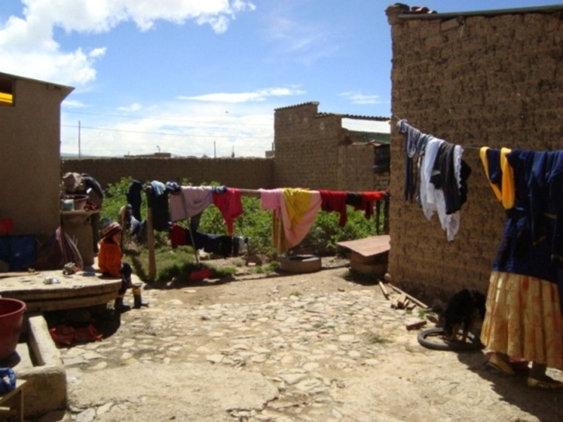
Fuente: Fotografía realizada por la autora.
Figura II: Corral para las ovejas dentro de una casa del barrio El Porvenir. Marzo 2013.
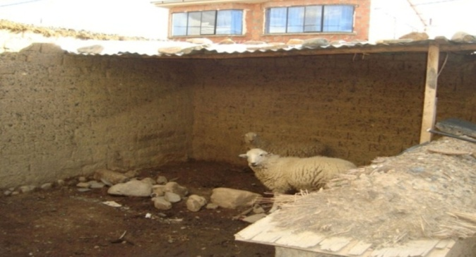
Fuente: Fotografía realizada por la autora.

Figura III: Sembradíos en los límites del barrio El Porvenir. Marzo 2013.
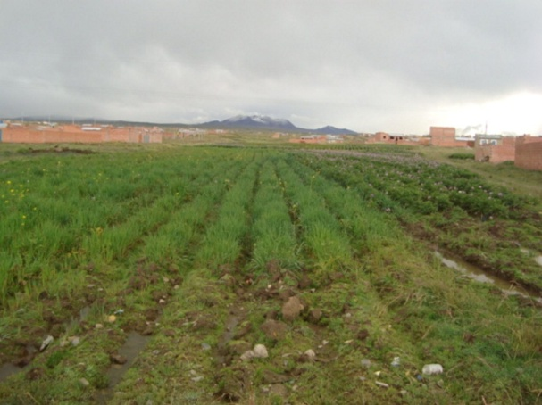
Fuente: Fotografía realizada por la autora.

Figura IV: Ganado porcino en un terreno baldío del barrio El Porvenir. Marzo 2013
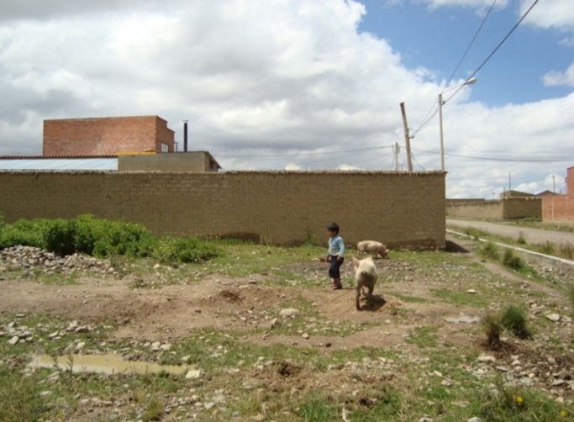
Fuente: Fotografía realizada por la autora.

Figura V: El barrio 16 de Julio. Noviembre 2011.
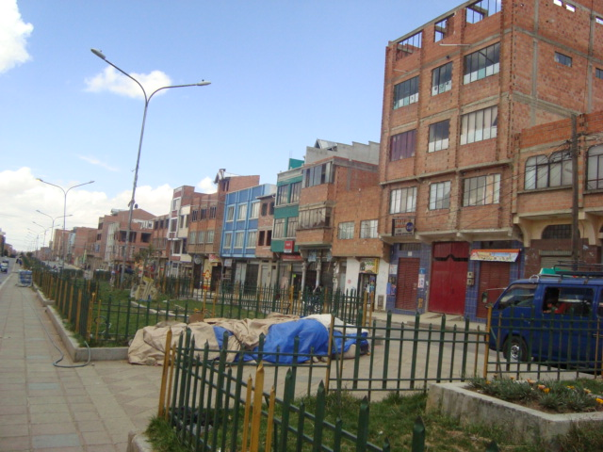
Fuente: Fotografía de la autora

Cuadro 5: Relación con la comunidad de origen. Total de hogares con adultos nacidos en el campo de los barrios El Porvenir y 16 de Julio. Año 2012. En porcentajes.
 | ¿Durante el año hay alguna época en que alguno/s de los miembros de la familia vuelva (n) a la comunidad?
Nombre del Barrio | Sí | No | Total
El Porvenir | 87,2 | 12,8 | 100 (47)
16 de julio | 50 | 50 | 100 (20)
Fuente: Elaboración propia según encuesta realizada en el año 2012

Cuadro 6: Motivo por el cual vuelve(n) a la comunidad de origen. Total de hogares con adultos nacidos en el campo de los barrios El Porvenir y 16 de Julio. Año 2012. En porcentajes.
¿Por qué motivo vuelve (n) a la comunidad de origen?
Nombre del Barrio | Cosecha/ siembra o cosecha/siembra y fiestas | Sólo fiestas | Visita a familiares o vacaciones | Otros | Total
El Porvenir | 75,6 | 4,9 | 17,1 | 2,4 | 100 (41)
16 de julio | 70 | 30 | 0 | 0 | 100 (10)
Fuente: Elaboración propia según encuesta realizada en el año 2012

Tabla 1: Similitudes y diferencias en los motivos para regresar a la comunidad y en los usos de los productos rurales según barrio
Similitudes | Diferencias
Poseen tierra y/ o familiares | 16 de Julio: cuestión coyuntural por subida de precios post-gasolinazo y visitas esporádicas
Poseen tierra y/ o familiares | Productos para consumo familiar (El Porvenir) vs. Para venta en negocio familiar (16 de Julio)
Poseen tierra y/ o familiares | Mayor lazo con la comunidad en El Porvenir que en 16 de Julio
Fuente: Elaboración propia

Bajo la categoría “No sabe, no contesta” se agrupa a aquellos casos donde se relevó la ocupación y no la categoría ocupacional solicitada.
Dentro de “Otros” se incluyen a los que respondieron para hacer comercio o cuidar su propiedad.

